2022年11月吉日

会 員 各 位

公益社団法人 日本技術士会四国本部
本部長 古野 隆久

第84回 CPDセミナー・公開講座・防災セミナーのご案内

拝啓 時下益々ご健勝にてご活躍のこととお慶び申し上げます。さて、第84回CPD セミナーは、徳島大学大学院研究教授の渡邉健様によります“コンクリート構造物の維持管理における非破壊試験の活用”に加え、『公開講座』では、四国大学短期大学部教授の加渡いづみ様によります、“今から ここから 私から 持続可能な地域づくりを考える”と題しました講演を予定しております。さらに、防災セミナーとして、国土交通省四国地方整備局道路部長の鈴木学様によります“熊本地震におけるインフラ復旧の取組み”も予定しております。また、懇親会も合わせて開催いたします。

ご多用の折とは存じますが、多数ご参加下さいますようご案内申し上げます。
お手数ですが、出欠につきまして、12月2日（金曜日）までにお知らせ願います。

なお、今回は各セミナーを集合形式、WEB配信形式（WEB配信は会員のみ）の併用で行いますが、新型コロナウイルスの感染状況により、懇親会を中止のうえ、セミナーを集合形式・WEB配信形式併用から、WEB配信形式のみに変更する場合がございます。メール、ホームページ等でご確認のうえご来場いただきますようお願い申し上げます。
WEB配信形式のみになった場合、会員の方以外はご参加いただけません。誠に申し訳ございませんが、何卒ご理解賜りますようお願い申し上げます。
敬 具
記

１．日 時 2022年12月17日（土）13：30 ～ 19：00（受付13：00～）

２．場 所 ホテル千秋閣（徳島市幸町3丁目55番地）TEL 088-622-9121

３．開 会 13:30～13:40
開会挨拶

４．CPD セミナー 13:40 ～ 14:40
演 題 “コンクリート構造物の維持管理における非破壊試験の活用”
講 師 渡邉 健 氏 徳島大学大学院 研究教授

（休憩14:40～14:50）
５．公開講座 14:50～15:50
演 題 “今から ここから 私から 持続可能な地域づくりを考える”
講 師 加渡 いづみ 氏 四国大学短期大学部 教授

（休憩15:50～16:00）
６．防災セミナー 16:00～17:00
演 題 “熊本地震におけるインフラ復旧の取組み”
講 師 鈴木 学 氏 国土交通省四国地方整備局 道路部長

（休憩17:00～17:10）
７．懇親会17:10 ～ 19:00
８．参加費
〈セミナー・公開講座・防災セミナー〉 (集合形式、WEB配信形式（WEB配信は会員のみ）とも)
①学生・一般市民 無料 (CPD参加票含まず）
②四国本部の日本技術士会会員 1,000円(CPD参加票含む）
③四国本部以外の日本技術士会会員 1,000円(CPD参加票含む）
④日本技術士会会員以外の技術士・技術士補・修習技術者 2,000円(CPD参加票含む）
⑤学生・一般市民でCPD行事参加票を必要とする方 2,000円
〈懇親会〉(集合形式のみ) 5,000円

９．参加方法、申込方法、お支払い方法、感染状況に応じた対応等について

- 集合形式でご参加の方】
〔申 込 方 法 〕添付の「集合形式専用申込書」もしくは日本技術士会ホームページの「技術士CPD行事申込一覧(新システム)」にてお申し込み下さい。
(「技術士CPD行事申込一覧(新システム)」からお申込みいただく場合、セミナーと懇親会は別行事となっておりますのでご注意ください。)

〔お支払い方法〕参加費は当日徴収させて頂きます。

〔感染状況対応〕新型コロナウイルスの感染状況により、以下の変更を行う場合がございます。メール、ホームページ等でご確認のうえご来場いただきますようお願い申し上げます。
1.開催形式
(A) 懇親会のみ中止。セミナーは、当初どおり集合形式・WEB配信形式併用で行う。
(B) 懇親会のみ中止。セミナーは、集合形式からWEB配信形式のみに変更。

2.連絡方法
・変更する場合、12/2(金)までに、個別にメールで連絡します。またホームーページにも記載します。連絡のため、申込書には必ずメールアドレスを記入願います。

3.開催形式(B)とする場合の連絡内容(メール)
・開催形式(B)とする場合は、WEB形式でのご参加として再度お申込みいただくお願い
を連絡致します。大変お手数ですが、12/9(金)までに、次ページの【②WEB形式でご参加の方】の申込方法、お支払い方法で再度お申込みください。(CPD行事参加票の取得方法も同様)
・再度お申込みいただいた方に、別途下記2点をご連絡いたします。
・WEB配信のURL(チームズを予定)
・WEBセミナーの資料(配信できる資料のみ。直前の送付となる場合もあります)

※開催形式(B)となった場合、会員の方以外はご参加いただけません。誠に申し訳ございませんが、何卒ご理解賜りますようお願い申し上げます。

【②WEB配信形式でご参加の方】（会員のみ。懇親会は含まず。)
〔申 込 方 法 〕日本技術士会ホームページの「技術士CPD行事申込一覧(新システム)」よりお申込みください。

〔お支払い方法〕参加費は、次年度の年会費請求時に年会費と共に一括請求いたします。
CPD行事参加票は、開催後1週間を過ぎると日本技術士会ホームページの会員専用ページでダウンロードいただけます。詳細は、「技術士CPD行事申込一覧(新システム)」ページの右上リンク『新「ＣＰＤ行事申込（会員）」ページの利用方法』をご参照ください。
(一括請求がご都合の悪い方は、技術士CPD行事申込一覧(新システム)からは申込まずに事務局までご連絡ください。Yahoo!JAPANが提供するチケットサイト（Pass Market）からPayPay残高払い（Yahoo!JAPAN IDとの連携が必要）か、またはクレジットカードでお支払いいただく方法をメールにてお知らせいたします。CPD行事参加票も後日メール致します。なお、チケットサイトで入金後キャンセルする場合、開催日中までに日本技術士会四国本部事務局にメールいただければ、返金可能です。)

〔感染状況対応〕新型コロナウイルスの感染状況による変更は特にございません。以下の内容を個別にメールで連絡します。連絡のため、申込書には必ずメールアドレスを記入願います。
・WEB配信のURL(チームズを予定)
・WEBセミナーの資料(配信できる資料のみ。直前の送付となる場合もあります)

１０．開催機関等
主催：公益社団法人 日本技術士会四国本部
共催：徳島県技術士会
後援：一般社団法人 建設コンサルタンツ協会四国支部，一般社団法人 徳島県測量設計業協会

※申込締め切り：12月2日（金曜日）
申し込み受付の返信は致しませんので、特にご連絡がなければ、そのまま会場にお越し下さい。

<問い合わせ先> 公益社団法人 日本技術士会四国本部 事務局
〒760-0067 香川県高松市松福町２丁目15-24 香川県土木建設会館 ３階
ＴＥＬ 087-887-5557 ＦＡＸ 087-887-5558 Ｅ－mail: ipej-shikoku@me.pikara.ne.jp

以上

「９．参加方法、申込方法、お支払い方法、感染状況に応じた対応等」の概要

①集合形式でご参加の方
〔申込方法〕 ・集合形式専用申込書
・技術士CPD行事申込一覧(新システム)
〔お支払い方法〕 ・当日徴収
〔CPD取得方法〕 ・当日配布

※感染状況により開催形式を変更する場合の対応(変更する場合、12.2(金)までに個別メール、HPで連絡します)
開催形式
(B) 懇親会のみ中止、
セミナーはWEB配信のみ。
(A) 懇親会のみ中止、
セミナーは当初どおり集合、WEB配信併用。
お支払い方法等は変更なし。
そのままセミナーにお越し下さい。

お手数ですが、【②WEB配信形式でご参加の方】の申込方法にて、12/9(金)までに再度申込み下さい。

※お支払い方法、CPD行事参加票の取得方法も、WEB配信形式の場合と同様になります。
※開催形式(B)となった場合、会員の方以外はご参加いただけません。ご了承下さい。

②WEB配信形式でご参加の方(会員のみ。懇親会は含まず)
〔申込方法〕 ・技術士CPD行事申込一覧(新システム)
〔お支払い方法〕 ・次年度の年会費とともに一括請求
〔CPD取得方法〕 ・日本技術士会HPの会員専用ページより

※WEB配信形式でご参加の場合、感染状況による開催形式の変更等は特にございません。
※お申し込み後、WEB配信のURL、WEBセミナーの資料をメールで送付します。
※一括請求がご都合の悪い方は、技術士CPD行事申込一覧(新システム)からは申込まずに事務局までご連絡ください。Yahoo!JAPANが提供するチケットサイト（Pass Market）からPayPay残高払い（Yahoo!JAPAN IDとの連携が必要）か、またはクレジットカードでお支払いいただく方法をメールにてお知らせいたします。CPD行事参加票も後日メール致します。
なお、チケットサイトで入金後キャンセルする場合、開催日中までに日本技術士会四国本部事務局にメールいただければ、返金可能です。(それ以降は返金不可となります)

FAX:087-887-5558
公益社団法人 日本技術士会四国本部 宛て
第84回ＣＰＤセミナー・公開講座・防災セミナー・懇親会
集合形式専用申込書
（2022年12月17日）
(会員で、WEB形式での参加ご希望の方は、日本技術士会HPの
「技術士CPD行事申込一覧（新システム）」よりお申込みください。)

（Ⅰ.ＣＰＤセミナー） CPD(IPD)=1.0h 出席(集合) ・ 欠席
（Ⅱ.公開講座） CPD(IPD)=1.0h 出席(集合) ・ 欠席
（Ⅲ.防災セミナー） CPD(IPD)=1.0h 出席(集合) ・ 欠席
（IV.懇親会） 出席(集合) ・ 欠席
（どちらかに○をお付け下さい）
氏 名
区 分  （該当区分に○をお願いします） | ①学生・一般市民  ②四国本部の日本技術士会会員  ③四国本部以外の日本技術士会会員  ④日本技術士会会員以外の  技術士・技術士補・修習技術者  ⑤学生・一般市民でCPD行事参加票を必要とする方
部 門
会社名
連絡先 | TEL  FAX  E-mail  （WEB配信のみとなる可能性もあるためE-mailは必須）
注）集合形式での参加のお申込みは、郵送やＥメールでも結構です。
郵送先：〒760-0067 高松市松福町２丁目15-24 香川県土木建設会館３階
公益社団法人 日本技術士会四国本部 事務局 TEL087-887-5557
E-mail：ipej-shikoku@me.pikara.ne.jp

会場位置図
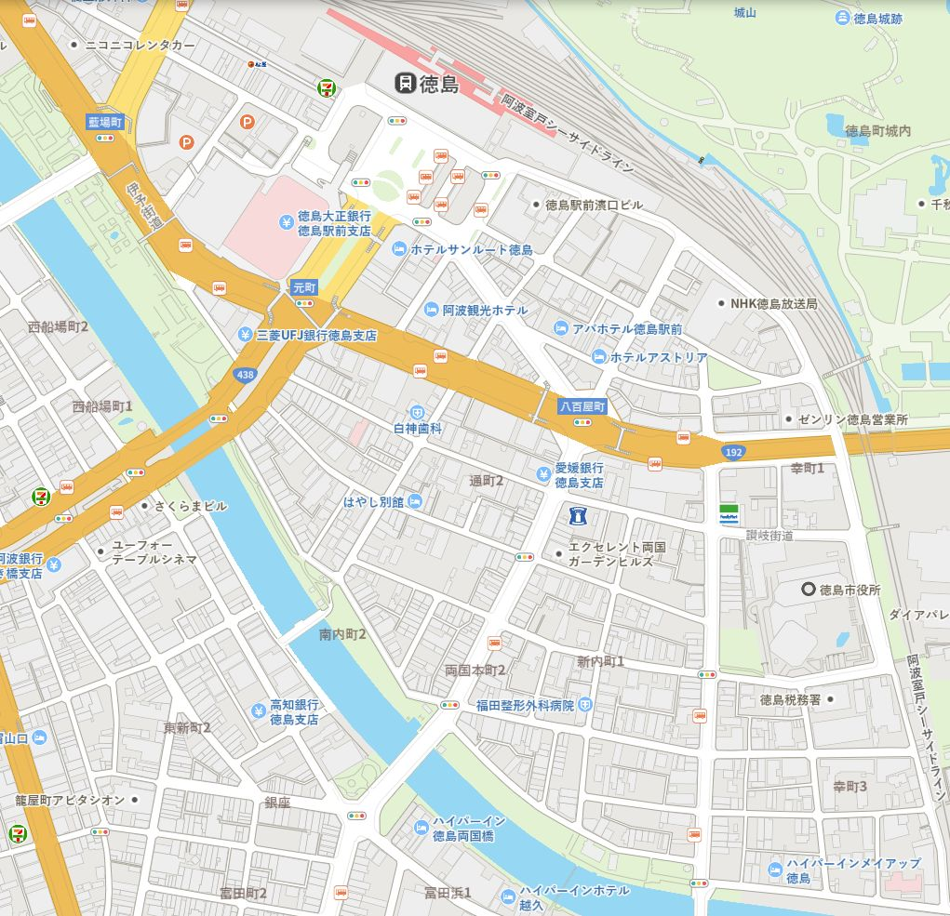

ホテル千秋閣

※例年と会場が異なります。ご注意下さい。
※新型コロナウイルスの感染状況により、懇親会を中止のうえ、セミナーをWEB配信形式のみに変更する場合がございます。メール、ホームページ等でご確認のうえご来場いただきますようお願い申し上げます。

